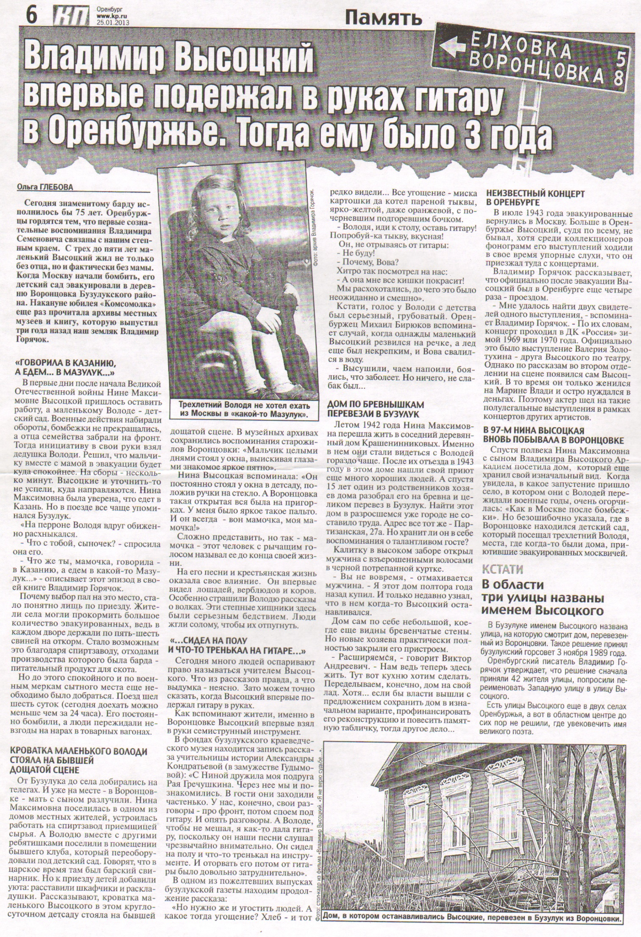**Глебова О. В. Высоцкий впервые подержал в руках гитару в Оренбурьжье. Тогда ему было 3года / О. В. Глебова // Комсомольская правда (Оренбург). - 2013. — 25 марта. — С. 6**